**暖！！！伊利金领冠倾情讲述母爱的力量**

人们常说，如果世上有一部书是写不完的，那就是母爱。从古至今，人们对母爱的歌颂从未断过。母爱有着一种语言难以表达的力量，它润物无声，无处不在。它赋予我们成长的力量，流淌在我们的心田里。

感恩节之际，伊利金领冠倾情发布《母爱的力量》暖心短片，视频中两个真实的故事将两份特别的母爱，展现得淋漓尽致。母爱，可以超脱血缘，可以无关贫富。伊利金领冠作为婴幼儿奶粉品牌，多年来为了赋予母爱更多力量，通过“金领冠母爱计划”，帮助了很多中国妈妈和宝宝，为母爱加油，这份担当值得全社会借鉴。

《母爱的力量》视频短片

**母爱可以超越血缘关系带孩子走向希望的田野**

对大多数宝宝来说，母爱是从出生开始亲密无间的母乳喂养，是妈妈在日常生活中每分每秒的陪伴与呵护，妈妈是宝宝所亲密、依赖的人。而有些宝宝得到的母爱，并非来自骨肉至亲，而是“春晖妈妈”，这种母爱同样赋予了孩子们无穷的力量。

春晖关爱之家的孩子都来自中国各地福利院，因为身患疑难重症到北京进行医治。“春晖妈妈”们对这些孤残儿童来说，是无比温暖的存在。在孩子们治疗期间，春晖妈妈会全程陪同，直至他们康复后返回福利院。严伟敏就是这样一名“春晖妈妈”，9年里，她照顾了近100个孩子。她说，每当孩子叫她妈妈时，就觉得一切付出都是值得的。一声“妈妈”让春晖妈妈和孩子间甜蜜的母子关系，倍加动人。但是，春晖妈妈们时刻期待的却是别离，因为别离意味着孩子们恢复了健康，意味着孩子们的未来有了更美好的希望。



春晖妈妈对孩子们竭尽全力用心付出，但却无法给予母乳的营养。为了让孩子们享受妈妈的味道，今年“金领冠母爱计划”连续第二年，为孩子们带去源自16年母乳研究的金领冠婴幼儿配方奶粉，给予了春晖妈妈的母爱更多力量。

**有一种母爱，因为距离显得愈加浓厚**

在中国的西南角，母爱又是另一种演绎方式。风景如画、山歌嘹亮的大凉山，孩子们有着清澈的眼神和纯真的笑脸。当妈妈们劳作后，会亲昵的背起他们，这时候孩子们会显得格外开心。虽然如此亲昵，却无法给孩子母乳的营养。根据中华红丝带基金调研显示，2017年凉山地区艾滋病母婴传播率为8.07%，显著高于全国。为了保护孩子的健康，在各方共同帮助下，妈妈们顺利实施母婴阻断，“金领冠母爱计划”则成为实施母婴阻断的重要一环。母爱在这里，无关贫困疾苦，依然能够洋溢着温暖的力量。

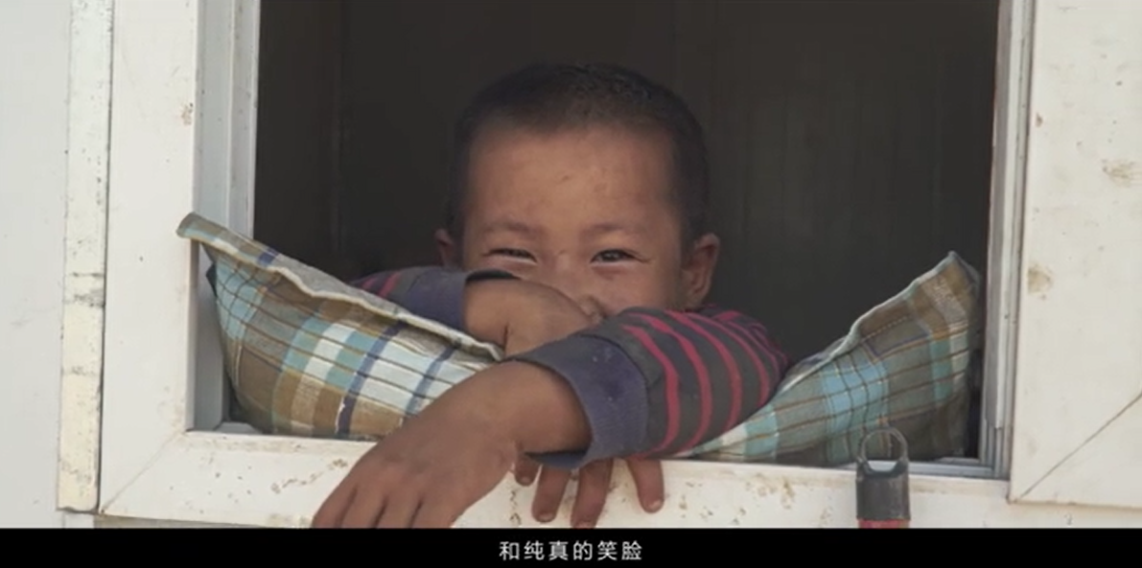

从今年开始，“金领冠母爱计划”连续三年向凉山地区母婴阻断家庭提供营养支持，并组织专家走进大凉山，为当地医务人员及妈妈群体开展“科学喂养”等方面的培训，助力凉山防“艾”事业的发展。

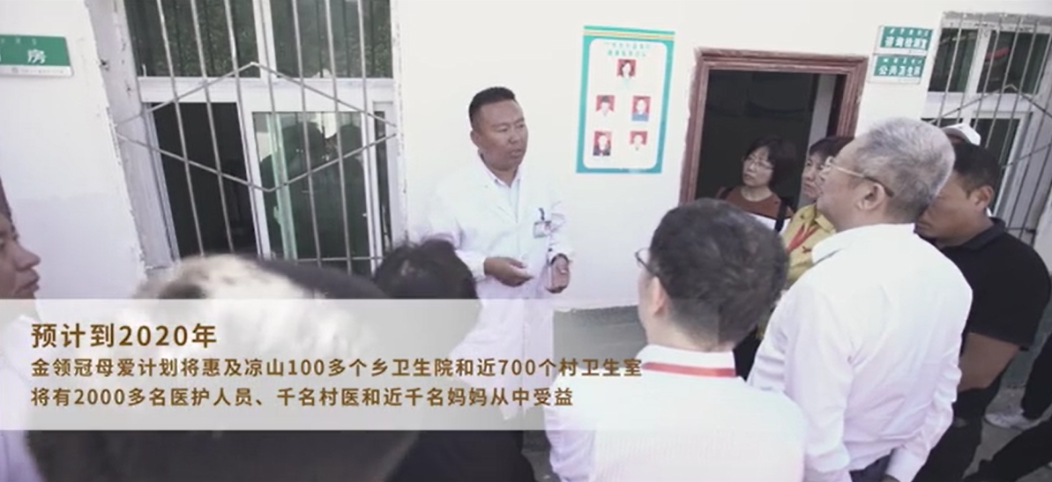

**“金领冠母爱计划”为母爱加油**

为了给更多中国宝宝带去专业的营养，伊利坚持了16年母乳研究，积累了100多万份母乳营养成分数据，并基于此建立了中国首个企业母乳研究数据库。其研发获得国家专利的“含α-乳清蛋白和β-酪蛋白组合的婴儿配方奶粉及其制备方法”[1]，成功应用在了伊利金领冠系列产品中。而这些产品，正通过“金领冠母爱计划”给万千宝宝带去“妈妈的味道”。

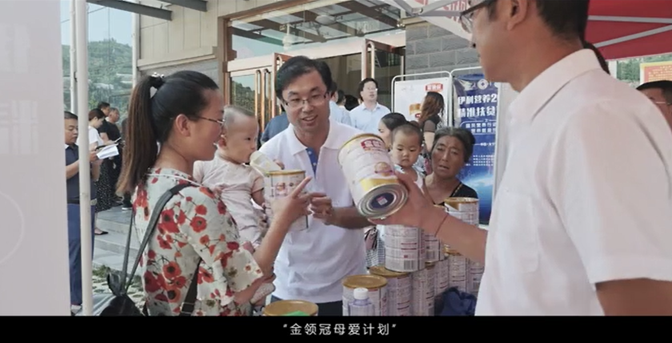

如今，“金领冠母爱计划”的脚步已经走遍大江南北。今年开始，“金领冠母爱计划”向山西吕梁山集中连片特困地区捐赠了千万元营养奶粉，惠及３８００余人；联合106家企业，倡导建立母乳喂养空间，为职场背奶妈妈改善母乳喂养环境；连续第二年跟随“中国母婴健康成长万里行”活动，在全国140个城市为父母传播科学喂养观念。未来，“金领冠母爱计划”仍将步履不停。

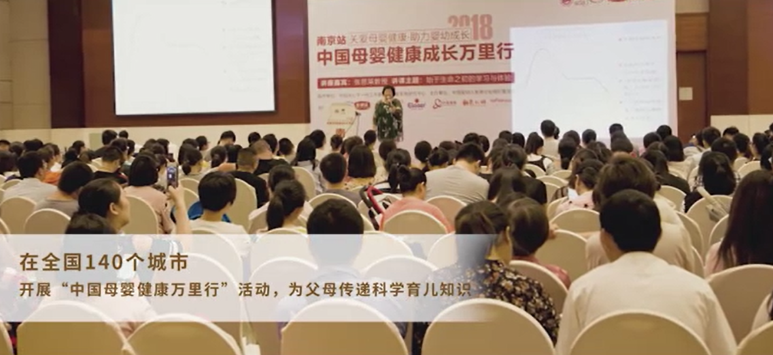

母爱如天街小雨，润物无声；却又如磐石，坚不可摧。在母爱的感动下，伊利金领冠正在用十六年母乳研究的成果，为每个中国宝宝还原母爱的味道。更通过“金领冠母爱计划”，赋予更多母爱能量，驱动母爱这艘巨轮驶向更远方。

（本文为广告信息）



广告标识（金领冠logo）

1. 专利号：ZL200810241156.3；专利类型：中国发明专利